**Les outils de versionning**

SCM: Source Code Management

Git : Traçabilité / Collaboration / Peu de conflits et facilité de gestion / Code fonctionnel et développement simultané / Création de worklow

système décentralisé : Git

Avantage : plus il y a de noeuds plus c avantageux

repository : espace disque spécialisé

Git réalise des snapshots

git push -u origin main : push les commit réalisé localement

**Git :**

Telecharger Git sur : <https://git-scm.com/downloads>

Utiliser GitHub, Doc lié une clef SSH : <https://docs.github.com/en/authentication/connecting-to-github-with-ssh/generating-a-new-ssh-key-and-adding-it-to-the-ssh-agent>

Sur Git Bash : ssh-keygen -t ed25519 -C "[*your_email@example.com*](mailto:your_email@example.com)"

Écrire un mot de passe si souhaité.

2 clefs ont été créé 

La clef “.pub” est la clef publique qu’il faut renseigner dans github.

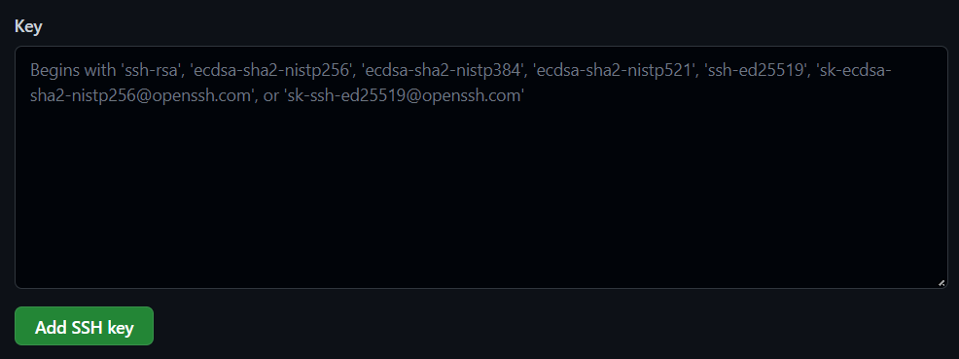

Une fois réalisé vous pouvez Push vos fichiers